Инструкция
для отправки медицинского заключения в системе Redmine
- Для входа в систему необходимо на сайте https://task.cpphmao.ru/ зайти в свою учетную запись, авторизовавшись под своим паролем. Логин и первоначальный пароль находятся в письме. После первого входа потребуется сменить пароль на новый. В дальнейшем нужно использовать новый пароль.
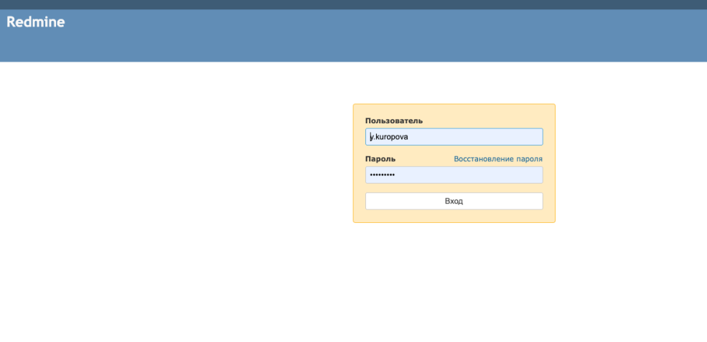
- На начальной странице зайти во вкладку «Проекты»
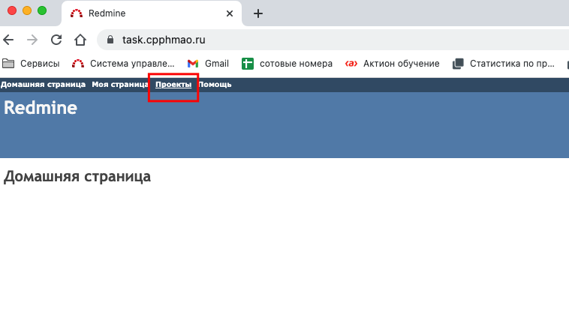
Зайти в проект оцифровка заключений ПМО и создать новую задачу. В одной заявке – одно заключение.
Наименование заявки заполняется по шаблону: полное ФИО пациента, дата заключения, СНИЛС. Например: Иванов Иван Иванович, 25.03.2001, 111-111-111 11
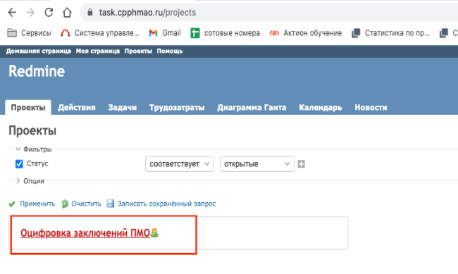
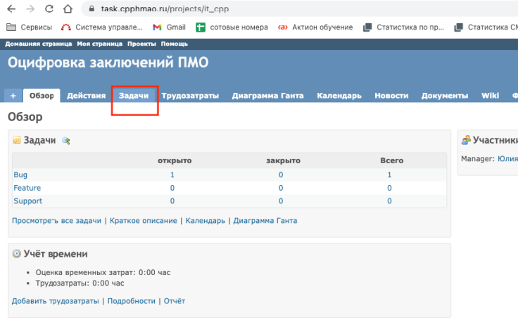
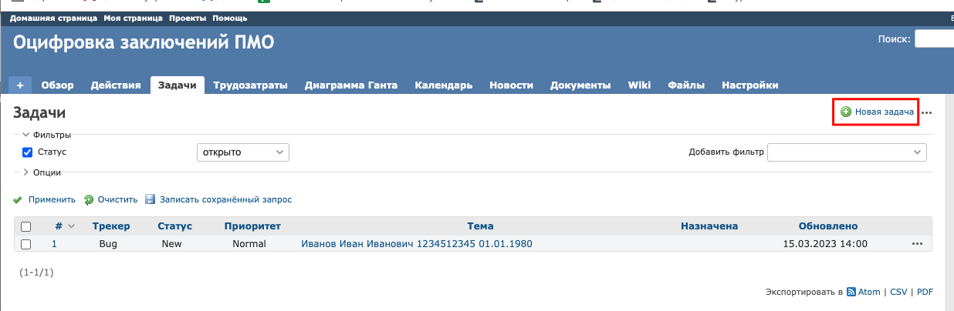
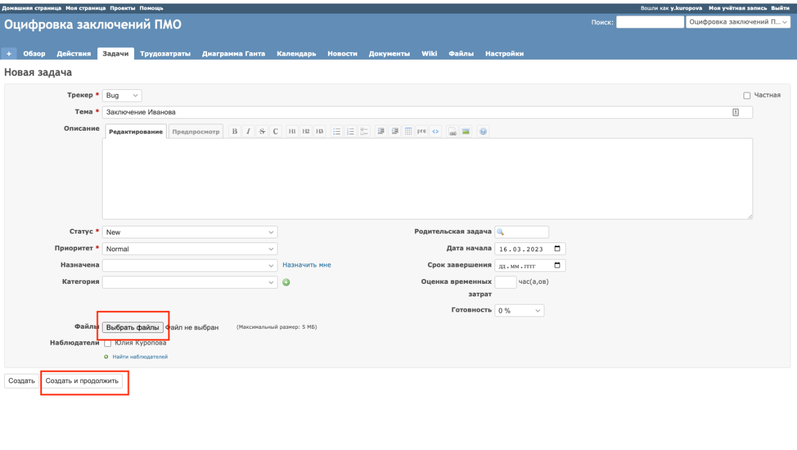
- После создания заявка отправляется в работу.
При успешной обработке заключения статус заявки – Успешно .
Если заключение не может быть обработано оператором, то оператор указывает причину и закрывает заявку с указанием причины:
- ФИО не соответствует – наименование заявки не соответствует ФИО в заключении;
- Не читаемо – скан заключения плохого качества; письменный текст заключения не может быть прочитан;
- Отсутствие МО – ранее не была предоставлена информация по форме Приложения №3 (перечень медицинских организаций);
- Отсутствие КА – ранее не была предоставлена информация по форме Приложения №2 (перечень организаций из группы компаний ПАО «Газпром Нефть», их подрядчиков);
- Дубль – данное заключение было успешно отправлено ранее.
- Требуется уточнение – заявка не может быть выполнена по иным причинам, причина указана в заявке в комментарии.
Если статус заявки указан оператором из перечня причин закрытия в пункте №4, то заказчик заново создает исправленную заявку с заключением, предыдущая заявка считается закрытой.
Если заявок поступило слишком много, то время обработки заявки может быть увеличено, в этом случае заявка приобретает статус – В работе .
Закрытые заявки нельзя редактировать.

